МЗЯП — подготовка к экзамену
1. Архитектура Фон Неймана. Принципы Фон Неймана.
Архитектура Фон Неймана — это принцип совместного хранения команд и данных в памяти компьютера.
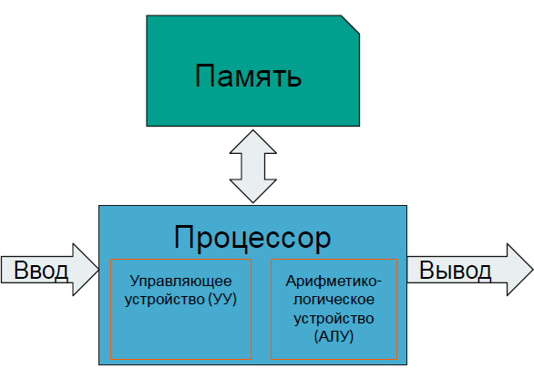
Машина фон Неймана состоит из запоминающего устройства (памяти) - ЗУ, арифметико-логического устройства - АЛУ, устройства управления – УУ, а также устройств ввода и вывода.
Программы и данные вводятся в память из устройства ввода через арифметико-логическое устройство. Все команды программы записываются в соседние ячейки памяти, а данные для обработки могут содержаться в произвольных ячейках. У любой программы последняя команда должна быть командой завершения работы. Команда состоит из указания, какую операцию следует выполнить (из возможных операций на данном «железе») и адресов ячеек памяти, где хранятся данные, над которыми следует выполнить указанную операцию, а также адреса ячейки, куда следует записать результат (если его требуется сохранить в ЗУ).
Арифметико-логическое устройство выполняет указанные командами операции над указанными данными. Из арифметико-логического устройства результаты выводятся в память или устройство вывода. Принципиальное различие между ЗУ и устройством вывода заключается в том, что в ЗУ данные хранятся в виде, удобном для обработки компьютером, а на устройства вывода (принтер, монитор и др.) поступают так, как удобно человеку. УУ управляет всеми частями компьютера. От управляющего устройства на другие устройства поступают сигналы «что делать», а от других устройств УУ получает информацию об их состоянии.
Совместное использование шины для памяти программ и памяти данных приводит к узкому месту архитектуры фон Неймана, а именно ограничению пропускной способности между процессором и памятью по сравнению с объёмом памяти. Из-за того, что память программ и память данных не могут быть доступны в одно и то же время, пропускная способность канала «процессор-память» и скорость работы памяти существенно ограничивают скорость работы процессора — гораздо сильнее, чем если бы программы и данные хранились в разных местах.
Данная проблема решается совершенствованием систем кэширования, что в свою очередь усложняет архитектуру систем и увеличивает риск возникновения побочных ошибок.

Принципы Фон Неймана:
1. Использование двоичной системы счисления в вычислительных машинах - преимущество перед десятичной системой счисления заключается в том, что устройства можно делать достаточно простыми, арифметические и логические операции в двоичной системе счисления также выполняются достаточно просто.
2. Программное управление ЭВМ - работа ЭВМ контролируется программой, состоящей из набора команд. Команды выполняются последовательно друг за другом.
3. Память компьютера используется не только для хранения данных, но и программ - при этом и команды программы и данные кодируются в двоичной системе счисления, т.е. их способ записи одинаков. Поэтому в определенных ситуациях над командами можно выполнять те же действия, что и над данными.
4. Ячейки памяти ЭВМ имеют адреса, которые последовательно пронумерованы - в любой момент можно обратиться к любой ячейке памяти по ее адресу. Этот принцип открыл возможность использовать переменные в программировании.
5. Возможность условного перехода в процессе выполнения программы - не смотря на то, что команды выполняются последовательно, в программах можно реализовать возможность перехода к любому участку кода.

2. Машинные команды. Машинный код. Понятие языка ассемблера.
Машинная команда — инструкция в двоичном коде, которую способен выполнять процессор. Команда должна содержать в явной или неявной форме информацию об адресе результата операции, и об адресе следующей команды.
Машинный код — система команд конкретной вычислительной машины, которая интерпретируется непосредственно процессором.
Язык ассемблера — машинно-зависимый язык программирования низкого уровня, команды которого соответствуют машинным кодам.

3. Виды памяти ЭВМ. Запуск и выполнение программы.
Виды памяти ЭВМ:
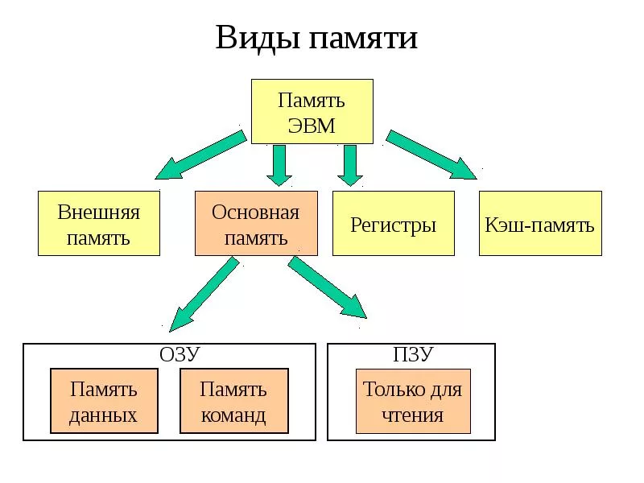
Память ЭВМ — часть вычислительной машины, физическое устройство или среда для хранения данных, используемая в вычислениях систем в течение определённого времени.
Внешняя память - предназначена для длительного хранения программ и данных, и целостность её содержимого не зависит от того, включен или выключен компьютер. Не имеет прямой связи с процессором в отличие от оперативной памяти.
Регистры - вид компьютерной оперативной памяти, модули которой содержат регистр между микросхемами памяти и системным контроллером памяти. Регистр это устройство для записи, хранения и считывания n-разрядных двоичных данных и выполнения других операций над ними.
Кэш-память - хранилище для часто используемой информации, доступ к которому осуществляется намного быстрее по сравнению с оперативной памятью или жестким диском компьютера.
Основная память ЭВМ - это устройство для хранения информации. Она состоит из оперативного запоминающего устройства (ОЗУ) и постоянного запоминающего устройства (ПЗУ).
ОЗУ (оперативная память/оперативное записывающее устройство) — энергозависимая часть системы компьютерной памяти, в которой во время работы компьютера хранится выполняемый машинный код (программы), а также входные, выходные и промежуточные данные, обрабатываемые процессором.
ПЗУ (постоянно запоминающее устройство) - энергонезависимая память, используется для хранения массива неизменяемых данных.

Запуск и выполнение программы:
При запуске программы операционная система выполняет следующую последовательность действий:
1) Определение формата файла
2) Чтение и разбор заголовка
3) Считывание разделов исполняемого модуля (файла) в ОЗУ по необходимым адресам
4) Подготовка к запуску, если необходимо (загрузка библиотек)
5) Передача управления на точку входа

4. Сегментная модель памяти в архитектуре 8086.
Сегментная модель памяти в архитектуре 8086 - схема логической адресации памяти компьютера в архитектуре x86. Линейный адрес конкретной ячейки памяти, который в некоторых режимах работы процессора будет совпадать с физическим адресом, делится на две части: сегмент и смещение.
Сегмент - условно выделенная область адресного пространства определённого размера.
Смещение - адрес ячейки памяти относительно начала сегмента.

5. Процессор 8086. Регистры общего назначения.
Процессор 8086 — 16-битный процессор.
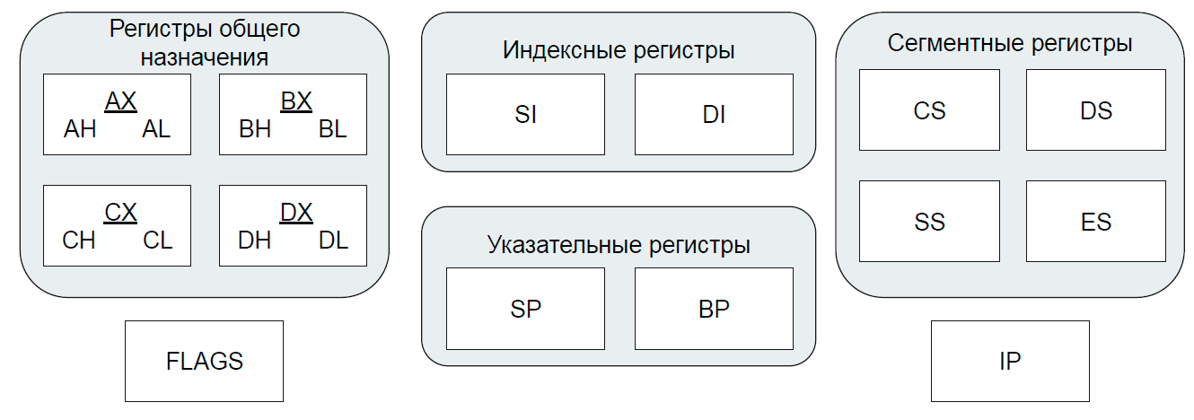
Регистры общего назначения:
AX – аккумулятор, используется для хранения результата операции над двумя операндами.
BX – база, используется для адресации по базе.
CX – счётчик, используется для циклов и строковых операций.
DX – регистр данных, получает старшую часть результата, если она не умещается в аккумулятор.
Индексные регистры:
SI – регистр индекса источника (src/source index)
DI — регистр индекса приёмника (dst/destination index)
Указательные регистры:
SP – указатель стека
BP – указатель базы
Сегментные регистры:
CS – регистр сегмента кода
DS – регистр сегмента данных
SS – регистр сегмента стека
ES – регистр дополнительного сегмента данных
Особые регистры:
FLAGS – регистр флагов
IP – регистр смещения выполняемой команды

6. Процессор 8086. Сегментные регистры. Адресация в реальном режиме. Понятие сегментной части адреса и смещения.
Сегментные регистры:
CS – регистр сегмента кода
DS – регистр сегмента данных
SS – регистр сегмента стека
ES – регистр дополнительного сегмента данных
Реальный режим работы процессора - режим работы процессоров архитектуры x86, при котором используется сегментная адресация памяти.
Адресация в реальном режиме - адрес ячейки памяти формируется из двух чисел: сдвинутого на 4 бита адреса начала сегмента и смещения ячейки от начала сегмента; любому процессу доступна вся память компьютера.
Сегментная часть адреса — часть адреса, указывающая на начало сегмента памяти.
Смещение — часть адреса, указывающее смещение от начала данного сегмента.

7. Процессор 8086. Регистр флагов.
Регистр флагов — флаг состояния, каждый бит данного регистра является флагом.
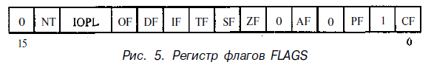
CF – флаг переноса, устанавливается в 1, если при выполнении операции произошёл перенос из старшего бита, поскольку результат не уместился в приёмнике. Используется при вычитании, если нужно учитывать перенесённый бит.
PF – флаг чётности, устанавливается в 1, если младший байт результата предыдущей команды содержит четное число битов, равных 1, и в 0, если нечетное.
AF – флаг полупереноса, устанавливается в 1, если в результате предыдущей операции произошел перенос (или заем) из третьего бита в четвертый.
ZF – флаг нуля, устанавливается в 1, если результат предыдущей команды ноль.
SF – флаг знака, равен старшему биту результата.
TF – флаг ловушки, используется в отладчиках, не использующих защищённый режим. Если 1, то после каждой команды управление передаётся отладчику.
IF – флаг прерываний, если сбрасывается в 0, то процессор перестаёт обрабатывать внешние прерывания (INT).
DF – флаг направления, если 1, то строки обрабатываются в сторону уменьшения адресов, иначе в сторону увелечения.
OF – флаг переполнения. Устанавливается в 1, если результат предыдущей операции превышает допустимые пределы.
Флаги защищённого режима:
IOPL – уровень привилегий ввода-вывода.
NT – флаг вложенной задачи.
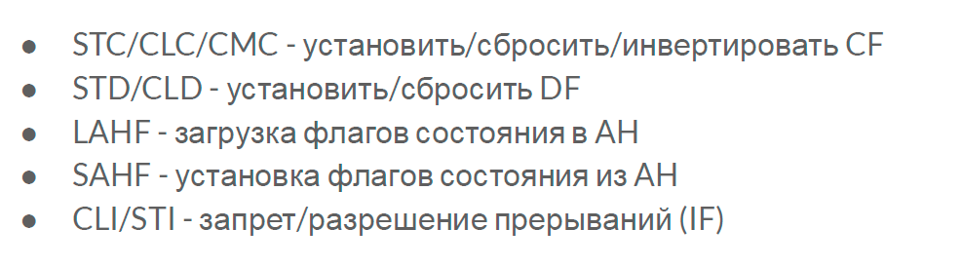

8. Команды пересылки данных.
- MOV <приёмник>, <источник> - команда пересылки данных из источника в приёмник
Источник - непосредственный операнд (константа, включённая в машинный код), РОН, сегментный регистр, переменная (ячейка памяти).
Приёмник - РОН, сегментный регистр, переменная (ячейка памяти).
- CMOVcc <приёмник>, <источник> - команда условной пересылки данный из источника в приёмник.
- XCHG <операнд1>, <операнд2> - обмен операндов между собой, можно выполнять над регистрами и переменными.
- PUSH <источник> - поместить содержимое источника в стек. Источником может быть регистр, сегментный регистр, непосредственный операнд или переменная.
- POP <приёмник> - помещает в приёмник слово, или двойное слово, находящееся на вершине стека, увеличивает ESP на 2 или 4 соответственно.
- POPA/PUSHA – помещает/достаёт регистры из/в стек в следующем порядке:
АХ, СХ, DX, ВХ, SP, ВР, SI и DI.
- IN <приёмник>, <источник> - считать данные из порта. Копирует число из порта ввода-вывода. Приёмник — только аккумулятор. Источник — операнд/DX.
- OUT <приёмник>, <источник> - записать данные в порт.
- XLAT <адрес> - трансляция данных в соответствии с таблицей — возвращает байт в AL из таблицы в памяти по адресу ES:BX.
- LEA <приёмник>, <источник> - вычисление эффективного адреса — вычисляет эффективный адрес источника и помещает его в приёмник.

9. Команды сравнения.
CMP <приёмник>, <источник> - сравнение, сравнивает приёмник с источником и устанавливает флаги.
CMPXCHG <приёмник>, <источник> - сравнить и обменять между собой.
CMOVcc <приёмник>, <источник> - команда условной пересылки данный из источника в приёмник.
TEST <приёмник>, <источник> - логическое сравнение — вычисляет результат логического И над приёмником и устанавливаем флаги SF, ZF и PF.

10. Команды условной и безусловной передачи управления.
JMP <операнд> - безусловный переход. Передаёт управление в другую точку программы, не сохраняя какой-либо информации для возврата. Операндом может быть либо адрес, либо метка.
Jcc <метка> - условный переход. Передаёт управление в другую точку программы при выполнении условий.
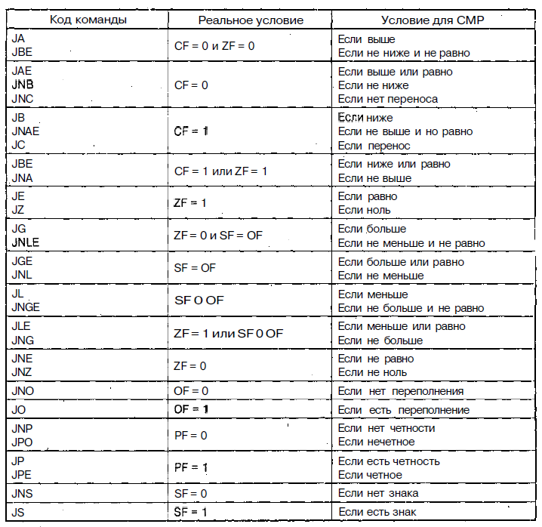
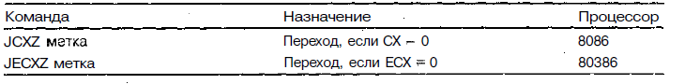
LOOP <метка> - цикл. Перемещает управление на метку, пока CX != 0.
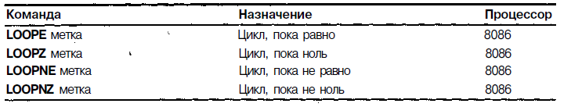
11. Арифметические команды.
ADD <приёмник>, <источник> - выполняет арифметическое сложение
приёмника и источника. Сумма помещается в приёмник, источник не
изменяется.
SUB <приёмник>, <источник> - арифметическое вычитание источника из
приёмника.
MUL <источник> - беззнаковое умножение. Умножаются источник и AL/AX, в зависимости от размера источника. Результат помещается в AX либо DX:AX.
DIV <<источник> - целочисленное беззнаковое деление. Делится AL/AX на источник. Результат помещается в AL/AX, остаток - в AH/DX.
INC <приёмник> - инкремент на 1.
DEC <приёмник> - декремент на 1.
NEG <приёмник> - изменение знака.
ADC <приёмник>, <источник> - сложение с переносом (применяется после ADD чтобы учесть флаг переноса CF)
SBB <приёмник>, <источник> - вычитание с займом
IMUL <источник> - умножение чисел с учётом знака, источник умножается на AL, AX и результат помещается в AL, AX
IDIV <источник> - деление чисел с учётом знака

12. Двоично-десятичная арифметика.
DAA – BCD-коррекция после сложения, переводит результат суммы двух упакованных двоично-десятичных чисел, записанных в AL, в упакованное двоично-десятичное число (нет перевода в 16-ричную систему счисления)
DAS – BCD-коррекиця после вычитания
AAA – ASCII-коррекция после сложения — преобразовывает результат сложения в ASCII-вид.
AAS – ASCII-коррекция после умножения - преобразовывает результат вычитания в ASCII-вид.
AAM – ASCII-коррекция после умножения - преобразовывает результат умножения в ASCII-вид.
AAD - ASCII-коррекция перед делением - преобразовывает делитель таким образом, чтобы в результате деления получился ASCII результат.
13. Команды побитовых операций. Логические команды.
AND <приёмник>, <источник> - логическое И, выполняет логическое И над приёмником и источником, результат помещается в приёмник.
OR <приёмник>, <источник> - логическое ИЛИ, выполняет логическое ИЛИ над приёмником и источником, результат помещается в приёмник.
XOR <приёмник>, <источник> - логическое исключающее ИЛИ.
NOT <приёмник>, <источник> - логическое НЕ
TEST <приёмник>, <источник> - логическое сравнение
Команды логических сдвигов:
SAR <приёмник>, <счётчик> - арифметический сдвиг вправо
SAL <приёмник>, <источник> - арифметический сдвиг влево
SHR <приёмник>, <источник> - логический сдвиг вправо
SHL <приёмник>, <источник> - логический сдвиг влево
ROR <приёмник>, <источник> - циклический сдвиг вправо
ROL <приёмник>, <источник> - циклический сдвиг влево
RCR <приёмник>, <источник> - циклический сдвиг вправо через флаг переноса
RCL <приёмник>, <источник> - циклический сдвиг влево через флаг переноса

14. Команды работы со строками.
Префикс операций работы над строками:
REP – повторять
REPE — повторять, пока не равно
REPNE – повторять, пока не равно
REPZ – повторять, пока ноль
REPNZ – повторять, пока не ноль
Префиксы позволяют работать со строкой столько раз, сколько указано в регистре CX, после обработки каждого символа CX уменьшается на 1. REPNZ, REPNE прекращают повторения, если ZF = 1, если ZF = 0, то прекращают повторения команды REPZ, REPE

MOVS <приёмник>, <источник> - копирование строки
MOVSB <приёмник>, <источник> - копирование строки байтов
MOVSW <приёмник>, <источник> - копирование строки слов
Копирует одну единицу строки из памяти по адресу DS:SI в память по адресу ES:DI.

CMPS <приёмник>, <источник> - сравнение строк
CMPSB <приёмник>, <источник> - сравнение строк байтов
CMPSW <приёмник>, <источник> - сравнение строк слов

Для REPNE и REPNZ – до первого совпадения, иначе до первого несовпадения.

SCAS <приёмник> - сканирование строки — сравнивает содержимое AX/AL с байтом, словом или двойныйм словом по адресу ES:DI, и устанавливает флаги аналогично CMP.
SCASB <приёмник> - сканирование строки байтов
SCASW <приёмник> - сканирование строки слов
После выполнения команды регистр DI увеличивается на 1, 2 или 4 (если сканируются байты, слова или двойные слова), когда флаг DF = 0, и уменьшается, когда DF = 1. Команда SCAS с префиксами REPNE/REPNZ или REPE/REPZ выполняет сканирование строки длиной в СХ байтов, слов или двойных слов. В первом случае сканирование продолжается до первого элемента строки, совпадающего с содержимым аккумулятора, а во втором - до первого отличного.
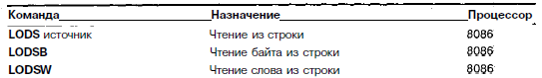
Копирует один байт (LODSB), слово (LODSW) или двойное слово (LODSD) из памяти по адресу DS:ESI (или DS:SI, в зависимости от разрядности адреса) в регистр AL, АХ или ЕАХ соответственно. При использовании формы записи LODS ассемблер сам определяет по типу указанного операнда (принято указы-
вать имя строки, но можно использовать любой операнд подходящего типа), ка-
кую из трех форм этой команды (LODSB, LODSW или LODSD) выбрать. Применяя LODS с операндом, можно заменить регистр DS на другой с помощью префикса замены сегмента (ES:, GS:, FS:, CS:, SS:). После выполнения команды регистр ESI (или SI) увеличивается на 1, 2 или 4 (если считывается байт, слово или двойное слово), когда флаг DF = 0, и уменьшается, когда DF = 1. Команда LODS с префиксом REP выполнит копирование строки длиной в ЕСХ (или СХ), и в аккумуляторе окажется последний элемент строки. На самом деле LODS используют без префиксов, часто внутри цикла в паре с командой STOS, так что LODS считывает число, другие команды выполняют над ним какие-нибудь действия, а затем STOS записывает измененное число на прежнее место в памяти.
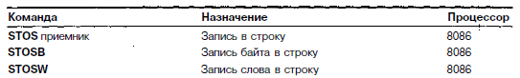
Копирует регистр AL (STOSB), AX (STOSW) или ЕАХ (STOSD) в память по адресу ES:EDI (или ES:DI, в зависимости от разрядности адреса). При использовании формы записи STOS ассемблер сам определяет по типу указанного операнда (принято указывать имя строки, но можно использовать любой операнд подходящего типа), какую из трех форм этой команды (STOSB, STOSW или STQSD) выбрать. После выполнения команды регистр EDI (или DI) увеличивается на 1, 2 или 4 (если копируется байт, слово или двойное слово), когда флаг DF = О, и уменьшается, когда DF = 1. Команда STOS с префиксом REP заполнит строку длиной в ЕСХ (или СХ) числом, находящимся в аккумуляторе.
15. Команда трансляции по таблице.
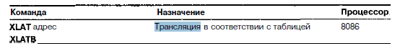
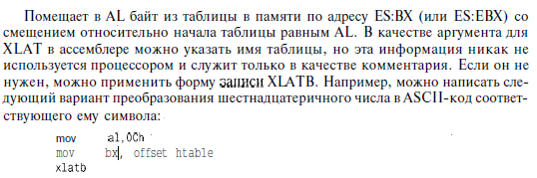
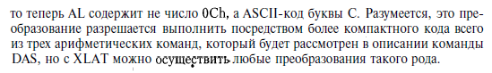
16. Команда вычисления эффективного адреса.
LEA <приёмник>, <источник> - вычисление эффективного адреса.
Вычисляет эффективный адрес источника (переменная) и помещает его в приемник (регистр). С помощью LEA можно вычислить адрес переменной, которая описана сложным методом адресации, например по базе с индексированием. Если адрес - 32-битный, а регистр-приемник - 16-битный, старшая половина вычисленного адреса теряется, если наоборот, приемник - 32-битный, а адресация - 16-битная, то вычисленное смещение дополняется нулями.
17. Структура программы на языке ассемблера. Модули. Сегменты.
Программа, написанная на ассемблере MASM, может состоять из нескольких частей, называемых модулями, в каждом из которых могут быть определены один или несколько сегментов данных, стека и кода. Любая законченная программа на ассемблере должна включать один главный, или основной (main), модуль, с которого начинается ее выполнение. Основной модуль может содержать программные сегменты, сегменты данных и стека, объявленные при помощи упрощенных директив. Кроме того, перед объявлением сегментов нужно указать модель памяти при помощи директивы .MODEL.
Модуль — часть программы на языке ассемблера, в каждом модуле могут быть определены свои сегменты данных, кода и стека. Любая программа на ассемблере должна иметь главный модуль, с которого начинается её выполнение.
Модель сегментированной памяти разбивает системную память на группы независимых сегментов, на которые указывают указатели, расположенные в регистрах сегментов. Каждый сегмент используется для хранения данных определенного типа. Первый сегмент используется для хранения кода инструкций, второй — для хранения элементов данных, а третий — для программного стека.
Сегменты памяти:
Сегмент данных (data segment) — представлен секциями .data и .bss. Секция .data используется для объявления области памяти, где хранятся элементы данных для программы. Эта секция не может быть расширена после объявления элементов данных, и она остается статической во всей программе. Секция .bss также является секцией статической памяти, содержащей буферы для данных, которые будут объявлены в программе позже. Эта буферная память заполнена нулями.
Сегмент кода (code segment) — представлен секцией .text. Он определяет область в памяти, в которой хранятся коды инструкций. Это также фиксированная область.
Стек (stack) — это сегмент, который содержит значения данных, передаваемые в функции и процедуры в программе.

18. Подпрограммы. Объявление и вызов.
Подпрограмма на ассемблере - для описания последовательности команд в виде процедуры в языке ассемблера используются две директивы: PROC и ENDP.
Синтаксис объявления процедуры:
ИмяПроцедуры PROC расстояние (near/far)
; тело процедуры
ИмяПроцедуры ENDP
CALL <операнд> - Сохраняет адрес следующей команды в стеке (уменьшает SP и записывает по его адресу IP либо CS:IP, в зависимости от размера аргумента), передаёт управление на значение аргумента.
RET/RETN/RETF <число> - загружает из стека адрес возврата, увеличивает SP, если указан операнд, его значение будет дополнительно прибавлено к SP для очистки стека от параметров.

19. Подпрограммы. Возврат управления.
RET/RETN/RETF <число> - загружает из стека адрес возврата, увеличивает SP, если указан операнд, его значение будет дополнительно прибавлено к SP для очистки стека от параметров.
В конце процедуры необходимо вызвать RET для того, чтобы команда вернула управление в точку вызова, иначе программа закончит выполнение.
20. Макроопределения.
Макроопределением (или макросом) называется участок программы, которому присвоено имя и который ассемблируется всякий раз, когда ассемблер встречает это имя в тексте программы. Макрос начинается директивой MACRO и заканчивается ENDM.
Например: пусть описано макроопределение hex2ascii, переводящее шестнадцатеричное число, находящееся в регистре AL, в ASCII-код соответствующей шестнадцатеричной цифры:
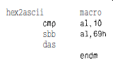
В отличие от процедур, макросы могут вызываться с параметрами:
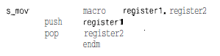
Директива присваивания служит для создания целочисленной макропеременной или изменения её значения и имеет формат:
Макроимя = Макровыражение
Макровыражение (или Макровыражение, или Константное выражение) - выражение, вычисляемое препроцессором, которое может включать целочисленные константы, макроимена, вызовы макрофункций, знаки операций и круглые скобки, результатом вычисления которого является целое число.
Операции: арифметические (+, -, *, /. MOD), логические, сдвигов, отношения
Директива для представления текста и чисел:
Макроимя EQU нечисловой текст и не макроимя ЛИБО число
Макроимя EQU <Операнд>
Макроимя TEXTEQU Операнд
Пример:
X EQU [EBP+8]
MOV ESI,X
Макрооперации:
% - вычисление выражение перед представлением числа в символьной
форме
<> - подстановка текста без изменений
& - склейка текста
! - считать следующий символ текстом, а не знаком операции
;; - исключение строки из макроса

Блоки повторения:
REPT число … ENDM - повтор фиксированное число раз
IRP или FOR:
IRP form,<fact_1[,fact_2,...]> … ENDM
Подстановка фактических параметров по списку на место
формального
IRPC или FORC:
IRPC form,fact … ENDM
Подстановка символов строки на место формального параметра
WHILE:
WHILE cond … ENDM

Директивы условного ассемблирования:
IF:
IF c1
…
ELSEIF c2
…
ELSE
…
ENDIF
IFB <par> - истинно, если параметр не определён
IFNB <par> - истинно, если параметр определён
IFIDN <s1>,<s2> - истинно, если строки совпадают
IFDIF <s1>,<s2> - истинно, если строки разные
IFDEF/IFNDEF <name> - истинно, если имя объявлено/не объявлено

Директивы управления листингом:
Листинг - файл, формируемый компилятором и содержащий текст ассемблерной
программы, список определённых меток, перекрёстных ссылок и сегментов.
TITLE, SUBTTL - заголовок, подзаголовок на каждой странице
PAGE высота, ширина
NAME - имя программы
.LALL - включение полных макрорасширений, кроме ;;
.XALL - по умолчанию
.SALL - не выводить тексты макрорасширений
.NOLIST - прекратить вывод листинга

Комментарии:
comment @
текст комментария
@

21. Стек. Аппаратная поддержка вызова подпрограмм.
Стек — абстрактный тип данных, представляющий собой список элементов, организованных по принципу LIFO/FILO.
Сегмент стека — область программы в памяти, используемая её подпрограммами, а также (вынужденно) обработчиками прерываний.
SP – указатель на вершину стека.
В 8086 под стек выделяется ограниченное количество памяти, и стек растёт вниз, в сторону уменьшения адресов. При запуске SP указывает на конец сегмента.
Команды работы со стеком:
PUSH <источник> - поместить данные в стек. Уменьшает SP на размер источника и записывает значение по адресу SS:SP.
POP <приёмник> - считать данные из стека. Считывает значение с адреса SS:SP и увеличивает SP.
PUSHA - поместить в стек регистры AX, CX, DX, BX, SP, BP, SI, DI.
POPA - загрузить регистры из стека (SP игнорируется)

Аппаратная поддержка вызова подпрограмм — При выполнении команды call процессор помещает адрес возврата (содержимое регистра IP) в стек выполняемой программы, после чего изменяет текущий IP так, чтобы он указывал на начало подпрограммы. В результате в IP оказывается адрес подпрограммы. Команда ret, которой заканчивается подпрограмма, выполняет обратную процедуру - извлекает из стека адрес возврата и заносит его в IP.

22. Прерывания. Обработка прерываний в реальном режиме работы процессора.
Прерывание - особая ситуация, когда выполнение текущей программы приостанавливается и управление передаётся программе-обработчику возникшего прерывания.
Виды прерываний:
- аппаратные (асинхронные) — события от внешних устройства
- внутренние (синхронные) — события в самом процессоре (деление на ноль)
- программные — связанные с командой int

Внешние прерывания в зависимости от возможности запрета делятся на:
- маскируемые - прерывания, которые можно запрещать установкой соответствующего флага;
- немаскируемые (англ. Non-maskable interrupt, NMI) — обрабатываются всегда,
независимо от запретов на другие прерывания

Вектор прерывания — номер, который идентифицирует соответствующий обработчик прерываний. Векторы прерываний объединяются в таблицу векторов прерываний, содержащую адреса обработчиков прерываний.
Вектор прерываний расположен в самом начале памяти, начиная с адреса 0.
Всего доступно 256 прерываний.
Каждый вектор занимает 4 байта — полный адрес.
Размер всей таблицы — 1 кб.

Последовательность событий при срабатывании прерывания:
1) Сохранение в текущий стек регистра флагов и полного адреса возврата (адреса следующей команды) - 6 байт.
2) Передача управления по адресу обработчика из таблицы векторов.

INT <число> - вызов прерывания, сохраняется FLAGS, CS и IP в стек и передаёт управление программе, называемой обработчиком прерываний.
IRET — возврат из обработчика прерывания — восстанавливает FLAGS, CS и IP. При необходимости выставить флаг обработчик меняет его значение в стеке.

Последовательности перехвата прерывания:
- сохранение адреса старого обработчикам
- изменение вектора на новый адресации
- вызов старого обработчика до или после отработки нового кода
- при деактивации — восстановление адреса старого обработчика

Установка обработчика прерываний в DOS:
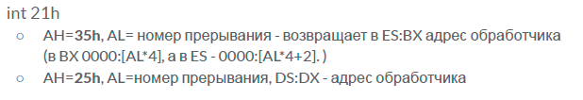
Некоторые прерывания:
0 - деление на 0
1 - прерывание отладчика, вызывается после каждой команды при флаге TF
3 - "отладочное", int 3 занимает 1 байт
4 - переполнение при команде INTO (команда проверки переполнения)
5 - при невыполнении условия в команде BOUND (команда контроля индексов массива)
6 - недопустимая (несуществующая) инструкция
7 - отсутствует FPU
8 - таймер
9 - клавиатура
10h - прерывание BIOS

23. Процессор 80386. Режимы работы. Регистры.
Процессор 80386 — 32-х битный процессор с архитектурой x86 третьего поколения.
В .386 ассемблере:
- 32-х разрядные регистры кроме сегментных
- 32-х разрядная шина данных
- 32-х разрядная шина адреса (2³² = 4ГБ ОЗУ)

Режимы работы процессора 80386:
Реальный режим (режим совместимости с 8086)
- обращение к оперативной памяти происходит по реальным (дествительным адресам), трансляция адресов не используется.
- набор доступных операций не ограничен.
- защита памяти не используется.
Защищённый режим:
- обращение к памяти происходит по виртуальным адресам с использованием механизмов защиты памяти.
- набор доступных операций определяется уровнем привилегий (кольца защиты): системный и пользовательский уровни.
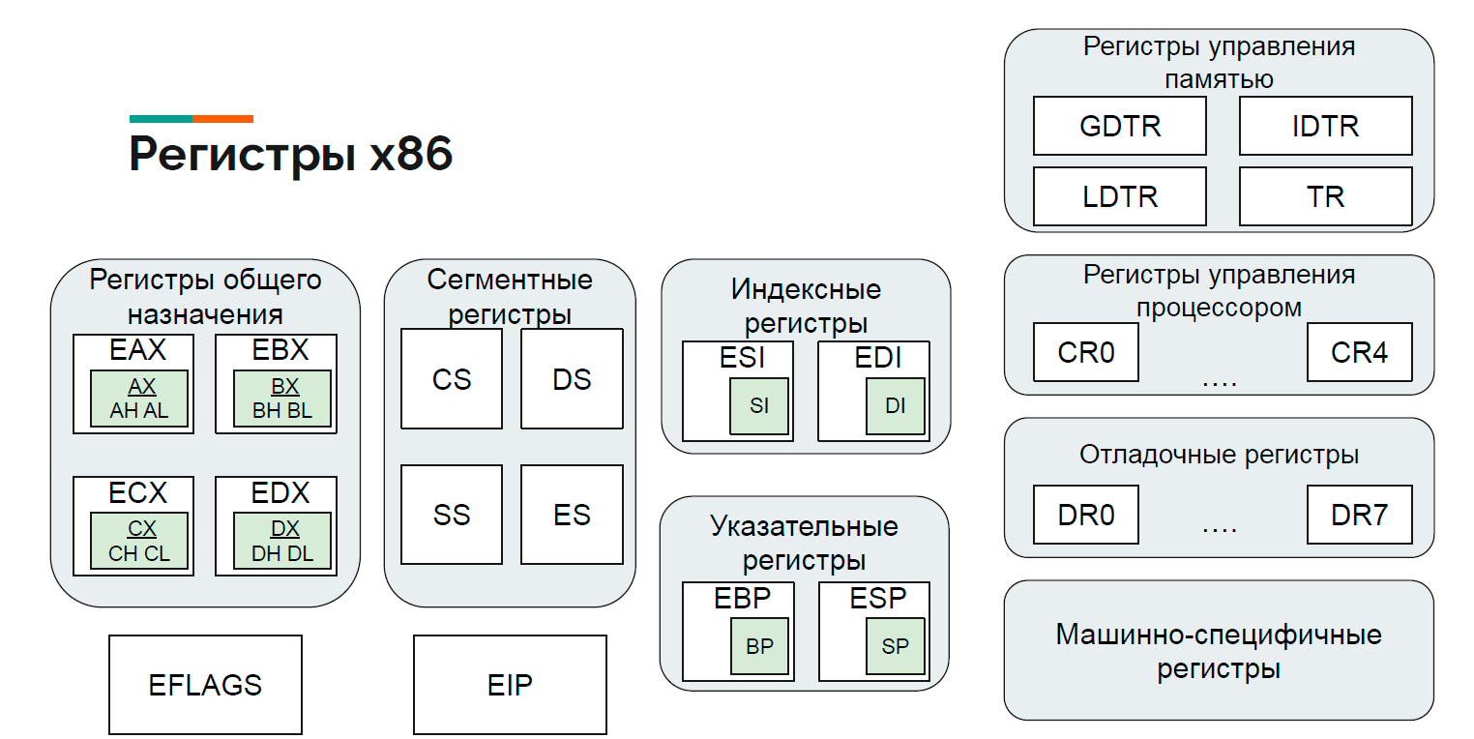
Регистры управления памятью:
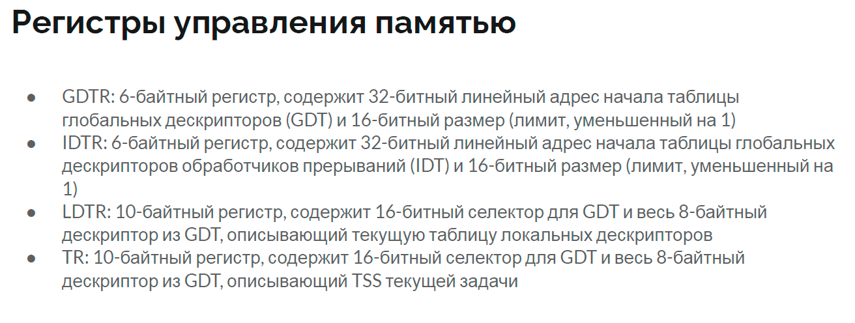
Регистры управления процессором:
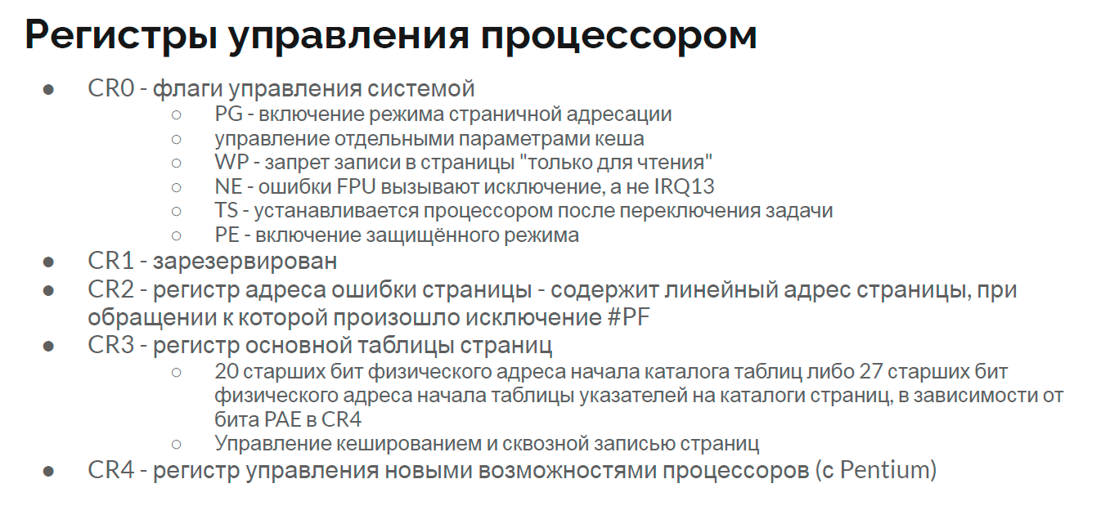
Отладочные регистры:
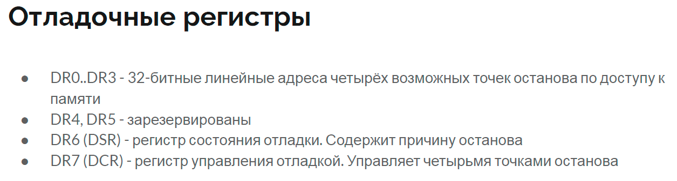
Механизм защиты:
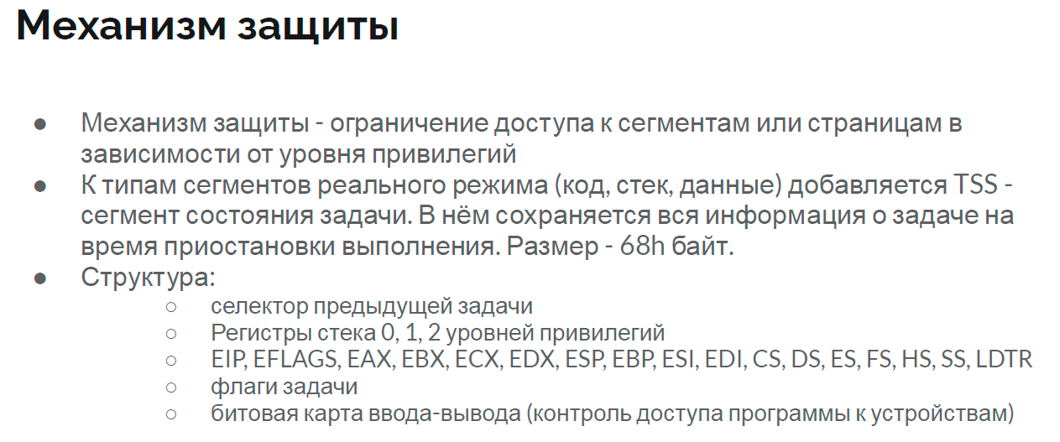
24. Математический сопроцессор. Типы данных.
FPU – Floating Point Unit – специальное устройство для работы с числами с плавающей точкой, имеющее свой собственный набор регистров и набор команд.
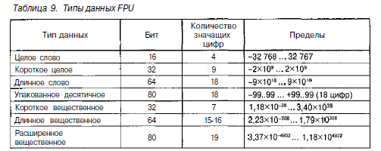
Форма представления числа с плавающей точкой:
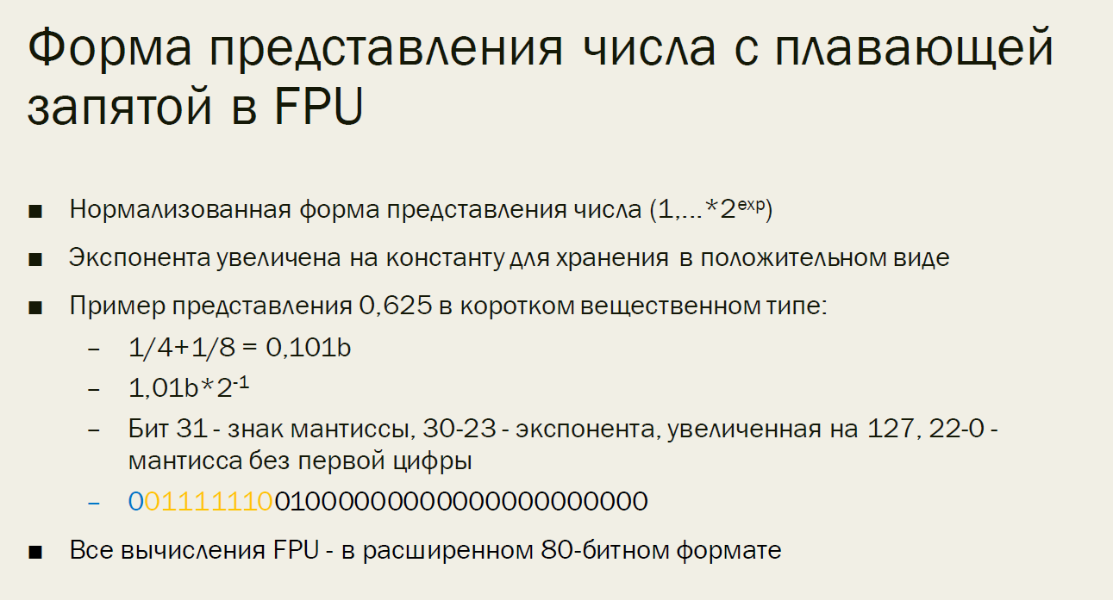
Особые числа в FPU:
Положительная бесконечность: знаковый - 0, мантисса - нули, экспонента — единицы.
Отрицательная бесконечность: знаковый - 1, мантисса - нули, экспонента – единицы.
NaN (Not a Number):
– qNAN (quiet) - при приведении типов/отдельных сравнениях
– sNAN (signal) - переполнение в большую/меньшую сторону, прочие
ошибочные ситуации

Денормализованные числа (экспонента = 0): находятся ближе к нулю, чем
наименьшее представимое нормальное числою.

25. Регистры FPU.
Всего в FPU существует 8 регистров для хранения и передачи данных, и 5 вспомогательных регистров.
Регистры данных (R0 – R7) – не адресуются по именам, как регистры основного процессора, а рассматриваются как стек, вершина которого называется ST.
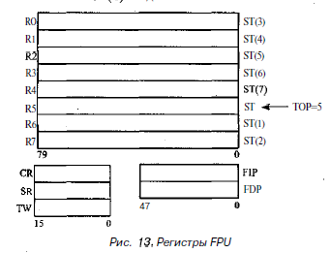
То есть по факту R0 – R7 обозначаются как ST(1)..ST(7)
SR – регистр состояний, содержит слово состояния FPU, сигнализирует об ошибках и переполнениях.
CR – регистр управления, контроль округления и точности.
TW – 8 пар битов, описывающих состояния регистров: число, ноль, не-число, пусто.
FIP, FDP – адрес последней выполненной команды и её операнда для обработки исключений.

26. FPU классификация команд.
Команды пересылки данных FPU:
FLD - загрузить вещественное число из источника (переменная или ST(n)) в стек. Номер вершины в SR увеличивается.
FST/FSTP - скопировать/считать число с вершины стека в приёмик.
FILD - преобразовать целое число из источника в вещественное и загрузить в стек.
FIST/FISTP - преобразовать вершину в целое и скопировать/считать в приёмник.
FBLD, FBSTP - загрузить/считать десятичное BCD-число.
FXCH - обменять местами два регистра (вершину и источник) стека.

Базовая арифметика FPU:
FADD, FADDP, FIADD - сложение, сложение с выталкиванием из стека, сложение целых. Один из операндов - вершина стека.
FSUB, FSUBP, FISUB — вычитание.
FSUBR, FSUBRP, FISUBR - обратное вычитание (приёмника из источника).
FMUL, FMULP, FIMUL — умножение.
FDIV, FDIVP, FIDIV — деление
FDIVR, FDIVRP, FIDIVR - обратное деление (источника на приёмник)
FPREM - найти частичный остаток от деления (делится ST(0) на ST(1)). Остаток ищется цепочкой вычитаний, до 64 раз.

Команды сравнения FPU:
FCOM, FCOMP, FCOMPP - сравнить и вытолкнуть из стека.
FUCOM, FUCOMP, FUCOMPP - сравнить без учёта порядков и вытолкнуть.
FICOM, FICOMP, FICOMP - сравнить целые.
FCOMI, FCOMIP, FUCOMI, FUCOMIP — для P6
FTST - сравнивает с нулём.
FXAM - выставляет флаги в соответствии с типом числа.

Трансциндентные операции FPU:
FSIN
FCOS
FSINCOS
FPTAN
FPATAN
F2XM1 – 2^{x}-1
FYL2X, FYL2XP1 – y*log₂x, y*log₂(x+1)

Константы FPU:
FLD1 – 1,0
FLDZ - +0,0
FLDPI - число Пи
FLDL2E - log2e
FLDL2T — log210
FLDLN2 – ln(2)
FLDLG2 – lg(2)

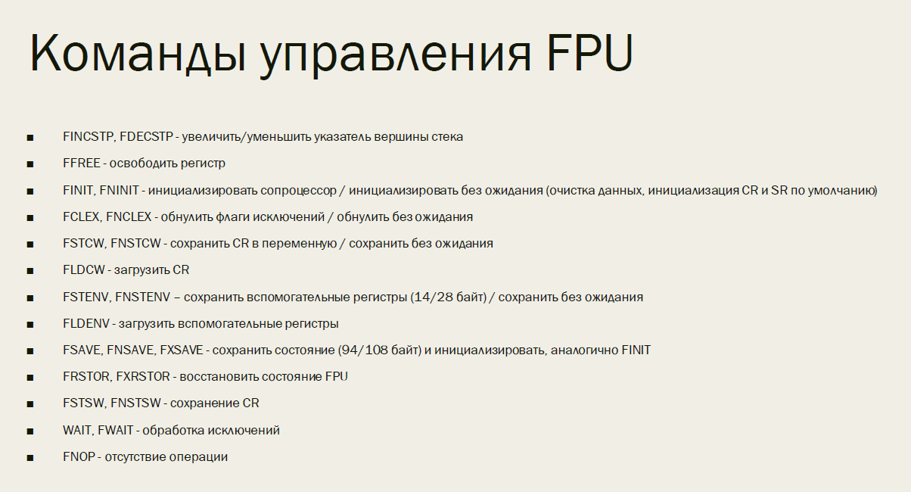
CPUID:
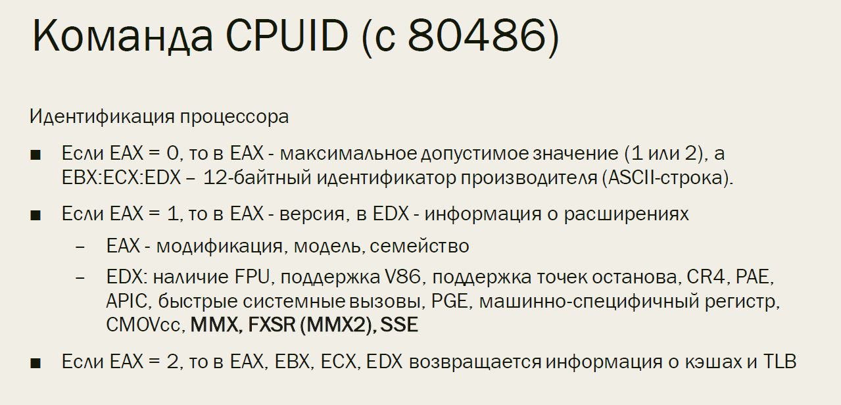
27. Расширения процессора. MMX. Регистры, поддерживаемые типы данных.
MMX – расширение процессора, позволяющее более эффективно обработки больших потоков данных — выполнение однотипных операций над массивами однотипных чисел.
MMX предоставляет 8 64-х битных регистров MM0 – MM7 – мантиссы регистров FPU. При записи в MMn экспонента и знаковый бит заполняются единицами.
Пользоваться одновременно и FPU, и MMX не получится, требуется FSAVE+FRSTOR.
Типы данных MMX:
– учетверённое слово (64 бита);
– упакованные двойные слова (2);
– упакованные слова (4);
– упакованные байты (8).
Команды MMX перемещают упакованные данные в память или обычные регистры целиком, но арифметические и логические операции выполняют поэлементно.
Насыщение - замена переполнения/антипереполнения превращением в максимальное/минимальное значение.
28. Расширения процессора. MMX. Классификация команд.
Команды пересылки:
MOVD, MOVQ - пересылка двойных/учетверённых слов.
PACKSSWB, PACKSSDW - упаковка со знаковым насыщением слов в
байты/двойных слов в слова. Приёмник -> младшая половина приёмника,
источник -> старшая половина приёмника.
PACKUSWB - упаковка слов в байты с беззнаковым насыщением.
PUNPCKHBW, PUNPCKHWD, PUNPCKHDQ - распаковка и объединение старших элементов источника и приёмника через 1.

Арифметические команды:
PADDB, PADDW, PADDD - поэлементное сложение, перенос игнорируется.
PADDSB, PADDSW - сложение с насыщением.
PADDUSB, PADDUSW - беззнаковое сложение с насыщением.
PSUBB, PSUBW, PDUBD - вычитание, заём игнорируется.
PSUBSB, PSUBSW - вычитание с насыщением.
PSUBUSB, PSUBUSW - беззнаковое вычитание с насыщением.
PMULHW, PMULLW - старшее/младшее умножение (сохраняет старшую или младшую части результата в приёмник).
PMADDWD - умножение и сложение. Перемножает 4 слова, затем попарно
складывает произведения двух старших и двух младших.

Команды сравнения MMX:
PCMPEQB, PCMPEQW, PCMPEQD - проверка на равенство. Если пара равна -
соответствующий элемент приёмника заполняется единицами, иначе — нулями.
PCMPGTB, PCMPGTW, PCMPGTD - сравнение. Если элемент приёмника больше, то заполняется единицами, иначе — нулями.

Логические операции MMX:
PAND – логическое И
PANDN – логическое НЕ-И (штрих Шеффера — источник & (не приёмник))
POR – логическое ИЛИ
PXOR – исключающее ИЛИ

Сдвиговые операции MMX:
PSLLW, PSLLD, PSLLQ - логический влево.
PSRLW, PSRLD, PSRLQ - логический вправо.
PSRAW, PSRAD - арифметический вправо.

29. Расширения процессора. SSE. Регистры, поддерживаемые типы данных.
SSE позволяет решить проблему параллельной работы с FPU.
- 8 128-разрядных регистров.
- Существует свой регистр флагов.
- Основной тип — вещественные одинарной точности (32 бита)
- Целочисленные команды работают с регистрами MMX
- Команды:
пересылки
арифметические
сравнения
преобразования типа
логические
целочисленные
упаковки
управления состоянием
управления кешированием

- развитие: SSE2, SSE3 …

Регистры SSE:
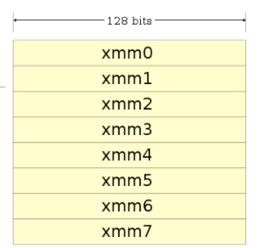
30. Расширения процессора. SSE. Классификация команд.
